Kierenzuiger RVS Ø 38 mm
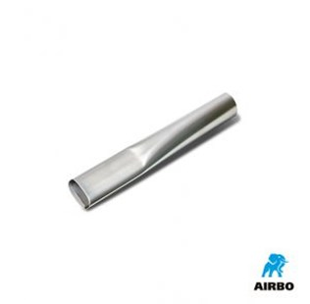

Kierenzuiger RVS ø38mm:
– L305mm
– Bestelnummer: 500454

